Таск: Squares  
Категория: forensics  
  
  
Решение:

На старте имеем архив и 7 пронумерованных файлов внутри. Путем несложных манипуляций с кодом файлом, обнаруживаем их расширения:  
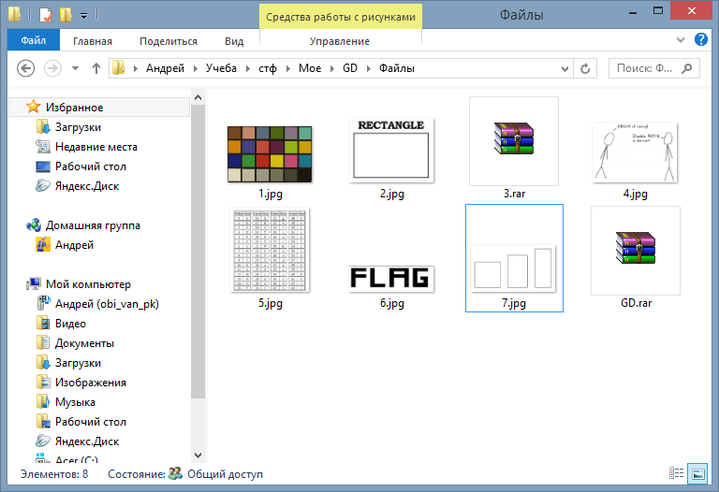  
Видим пачку картинок и еще один архив. На картинках квадраты, цветные квадраты, разговор о ROT-13, таблица кодирования BASE64 и пасхалка с рисованной надписью FLAG. Пока ничего конкретного, идем в новый архив. Там, на удивление, снова 7 файлов. Проводим те же операции:  
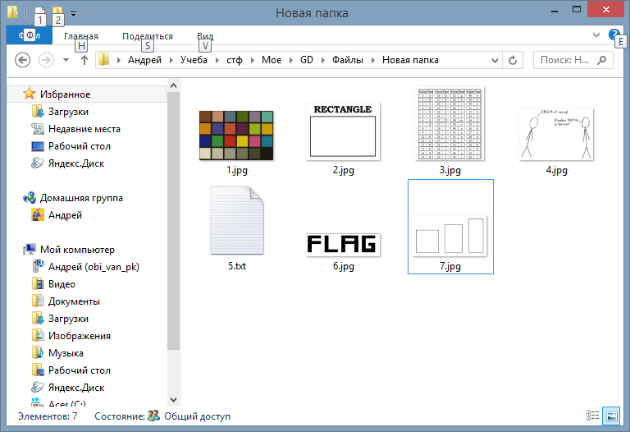

Итак, у нас появился текстовик, смотрим что внутри:  
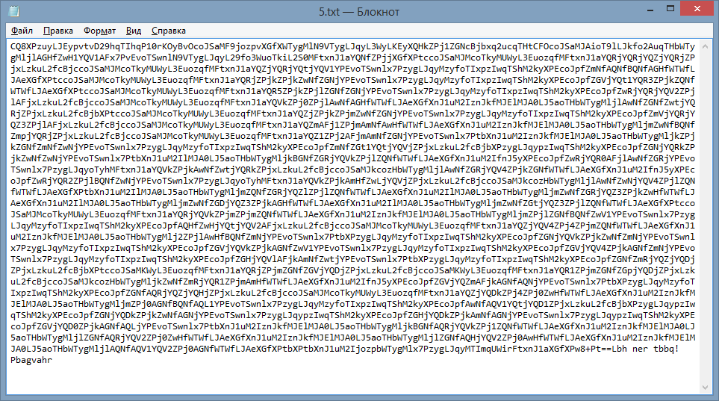

Каша, похожая на BASE64, но после его окончание есть еще какие-то символы. Подумав, понимаем, что это послание и закодировано оно явно не BASE. Вспоминаем, что у нас есть намек на ROT-13,проверим:  
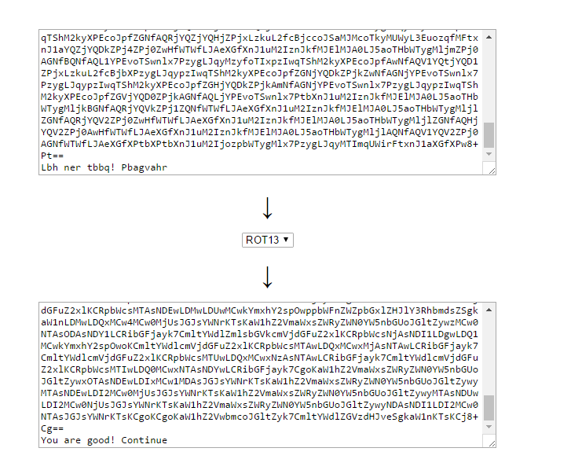

Итак, мы угадали, теперь попробуем BASE64:  
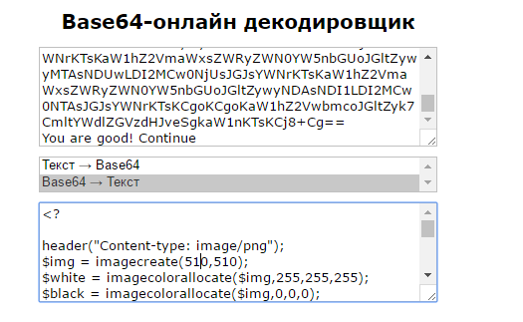

О чудо, это php скрипт, рисующий что-то! Идем на сайт, который умеет исполнять php-код, либо запускаем сервер и выполняем:  
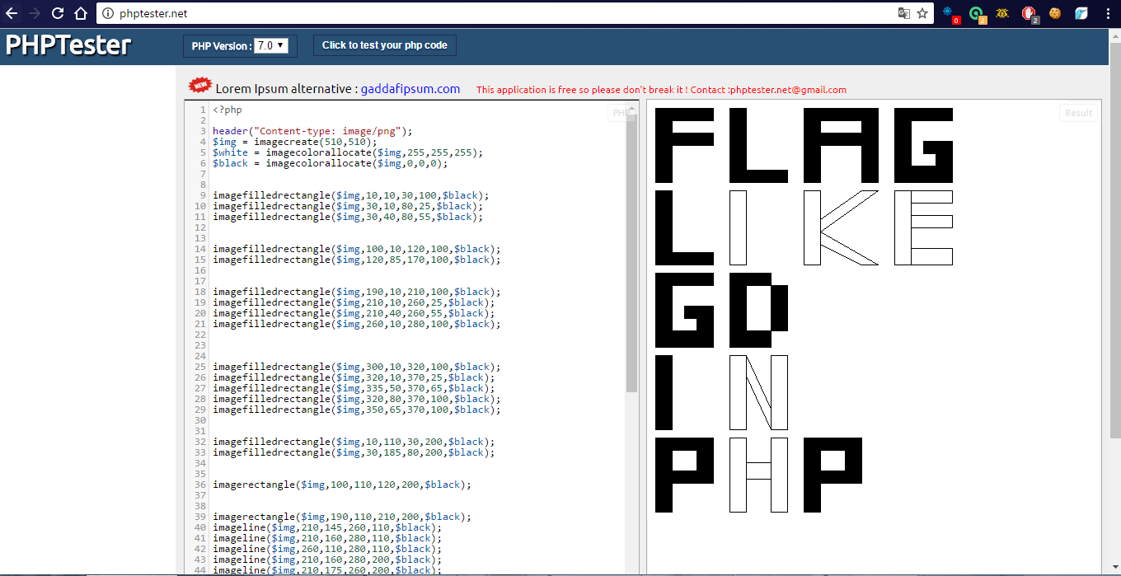

Вы бесподобны!

Поздравляю, Fhq{like_gd_in_php}